专家评审结果：
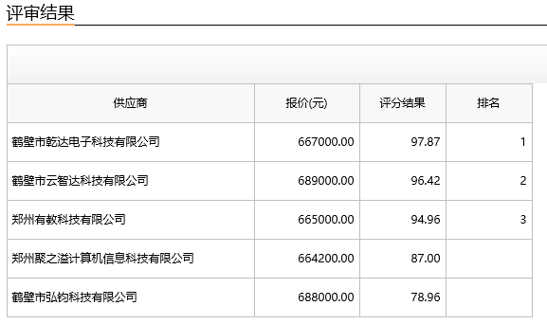
第一成交候选人：鹤壁市乾达电子科技有限公司
第二成交候选人：鹤壁市云智达科技有限公司
第三成交候选人：郑州有教科技有限公司
采购人依法确定第一成交候选人为本项目成交人。

主要中标标的信息（初次报价）：
名称 | 品牌 | 规格型号 | 数量 | 单位 | 单价（元）
教学终端 | ASUS | D701MER-D7  01MER00185 | 110 | 台 | 4950

